RAmBO

Arhitekturni projekat

Verzija 1.0
Pregled izmena
Datum | Verzija | Opis | Autor
22.04.2017. | 1.0 | Inicijalna verzija | Nikola Božidarević 15050  Petar Šejić 15431  Marko Bojković 15045

Sadržaj
1. Cilj dokumenta 5
2. Opseg dokumenta 5
3. Reference 5
4. Predstavljanje arhitekture 5
5. Ciljevi i ograničenja arhitekture 5
6. Pogled na slučajeve korišćenja 5
6.1 Dijagrami slučajeva korišćenja 6
6.2 Kratak opis slučajeva korišćenja 7
6.2.1 Izbor jezika 7
6.2.2 Registrovanje 7
6.2.3 Pregled liste izgubljenih stvari 8
6.2.4 Pregled liste nađenih stvari 8
6.2.5 Pregled objava po nazivu 8
6.2.6 Pregled objava po tipu 8
6.2.7 Pregled objava po lokaciji 8
6.2.8 Pregled informacija o određenoj stvari 8
6.2.9 Ažuriranje podataka o članu 8
6.2.10 Prijavljivanje 8
6.2.11 Kreiranje nove objave o izgubljenoj stvari 8
6.2.12 Kreiranje nove objave o nađenoj stvari 8
6.2.13 Ažuriranje svojih objava 8
6.2.14 Slanje privatnih poruka 8
6.2.15 Brisanje objave 8
6.2.16 Brisanje postojećeg člana 9
7. Pogled na logičku arhitekturu sistema 9
7.1 Pregled arhitekture – organizacija paketa i podsistema u slojeve 9
7.1.1 Korisnički interfejs 10
7.1.2 Aplikaciona logika 10
7.1.3 Pristup podacima 10
7.1.4 HTML 10
7.1.5 PHP 10
7.1.6 MySQL 10
8. Pogled na procese 10
8.1 Procesi 10
8.1.1 Web čitač 11
8.1.2 Web server 11
8.1.3 PHP 11
8.1.4 MySQL Server 11
9. Pogled na raspoređivanje sistema 11
9.1 Klijent 11
9.2 Web server 12
9.3 DBMS server 12
10. Pogled na implementaciju sistema 12
10.1 Model domena 12
10.2 Šema baze podataka 13
10.3 Komponenete sistema 13
10.3.1 Komponenete korisničkog interfejsa 13
10.3.2 Komponente aplikacione logike 13
10.3.3 Komoponente za rad sa podacima 13
11. Performanse 13
12. Kvalitet 14

Arhitekturni projekat

Cilj dokumenta
Cilj ovog dokumenta je detaljni opis arhitekture RAmBO portala.

Opseg dokumenta
Dokument se odnosi na RAmBO portal koji će biti razvijen od strane Kektilians-a. Namena sistema je efikasno prezentovanje, kreiranje i održavanje sadržaja vezanih za uspešno prijavljivanje izgubljenih stvari i nalaženje istih.

Reference
Spisak korišćene literature:
- RAmBO – Predlog projekta, V1.0, 2017.
- RAmBO – Planirani raspored aktivnosti, V1.0, 2017.
- RAmBO – Plan realizacije projekta, V1.0, 2017.
- RamBO – Vizija sistema, V1.0, 2017.
- RamBO – Specifikacija zahteva, V1.0, 2017.

Predstavljanje arhitekture
Arhitektura sistema u dokumentu je prikazana kao serija pogleda na sistem: pogled na slučajeve korišćenja, pogled na logičku arhitekturu sistema, pogled na procese, pogled na razmeštaj komponenti sistema i pogled na implementaciju. Ovi pogledi su predstavljeni odgovarajućim UML dijagramima.

Ciljevi i ograničenja arhitekture
Ključni zahtevi i sistemska ograničenja koja imaju značajan uticaj na izbor arhitekture i projektovanje sistema su:
- RAmBO portal će biti implementiran kao Web aplikacija zasnovana na PHP skripting jeziku i MySQL bazi podataka.
- Klijentski deo RAmBO portala će biti optimizovan za sledeće Web čitače: Google Chrome, Edge, Opera i Mozilla Firefox.
- Svi zahtevi u pogledu performansi dati u [5] moraju biti uzeti u obzir pri izboru arhitekture i razvoju sistema.

Pogled na slučajeve korišćenja
U ovom odeljku je dat pogled na slučajeve korišćenja definisane u specifikaciji zahteva.
Slučajevi korišćenja RAmBO portala su:

- Registrovanje
- Izbor jezika
- Pregled informacija
  - Pregled liste izgubljenih stvari
  - Pregled liste nađenih stvari
  - Pregled podataka o određenog stvari
  - Pregled objava po tipu
  - Pregled objava po lokaciji
  - Pregled objava po nazivu
  - Pregled objava po datumu
- Prijavljivanje
- Ažuriranje podataka o članu
- Kreiranje objave
  - Kreiranje objave o izgubljenoj stvari
  - Kreiranje objave o nadjenoj stvari
- Ažuriranje svojih objava
- Prijava drugih članova
- Slanje privatnih poruka
- Brisanje objave
- Brisanje postojećeg člana

Ove slučajevi korišćenja mogu da iniciraju posetilac portala, član ili administrator.

Dijagrami slučajeva korišćenja

Osnovni UML dijagram koji prikazuje korisnike i slučajeve korišćenja RAmBO portala prikazan je na sledećoj slici:
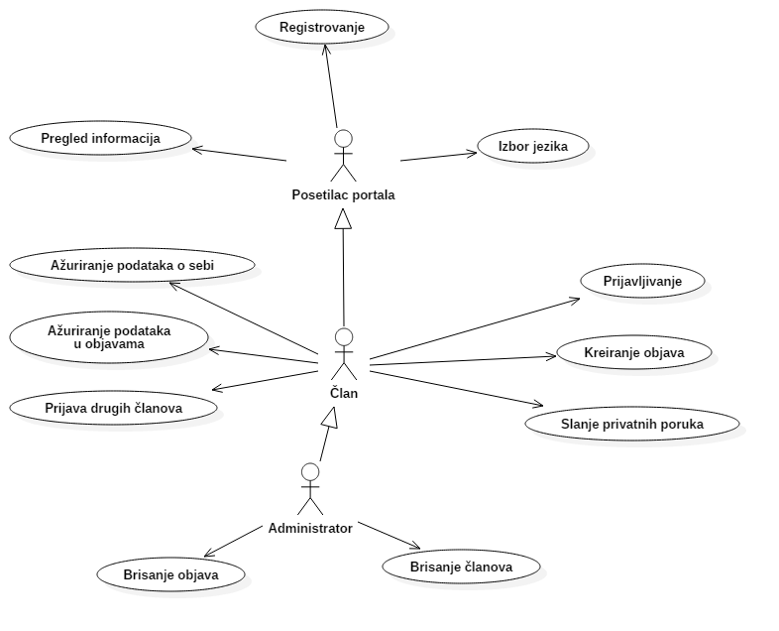

Slučajevi korišćenja pregled informacija i kreiranje objava obuhvataju složenije radnje koje se mogu razložiti dalje razložiti na pojedinačne slučajeve korišćenja.
Detaljni UML dijagram za slučaj korišćenja pregled informacija je prikazan na sledećoj slici:

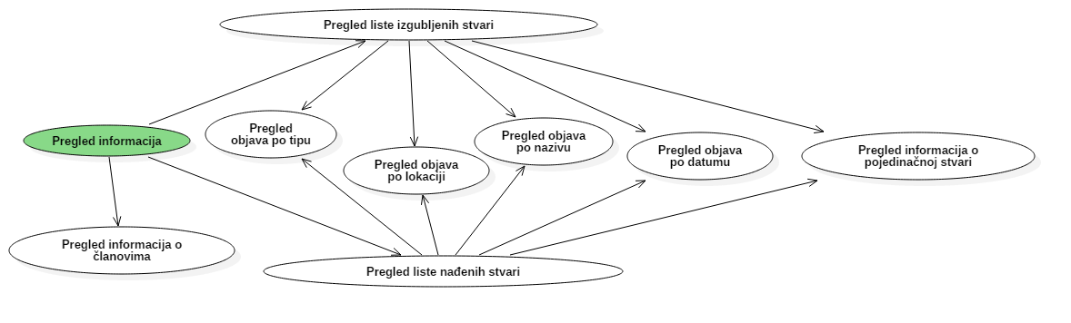

Detaljni UML dijagram za slučaj korišćenja kreiranje objava je prikazan na sledećoj slici:

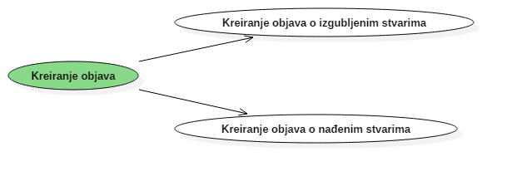

Kratak opis slučajeva korišćenja

Izbor jezika
Kratak opis: Izbor između srpskog i engleskog jezika za prikaz informacija na portalu.
Akteri koji iniciraju slučaj korišćenja: Posetilac portala, Član, Administrator.

Registrovanje
Kratak opis: Registrovanje na portal u cilju dobijanja statusa člana i mogucnosti pristupa dodatnim funkcijama.
Akteri koji iniciraju slučaj korišćenja: Posetilac portala.

Pregled liste izgubljenih stvari
Kratak opis: Prikaz stranice portala sa listom izgubljenih stvari.
Akteri koji iniciraju slučaj korišćenja: Posetilac portala, Član, Administrator.

Pregled liste nađenih stvari
Kratak opis: Prikaz stranice portala sa listom nađenih stvari.
Akteri koji iniciraju slučaj korišćenja: Posetilac portala, Član, Administrator.

Pregled objava po nazivu
Kratak opis: Prikaz stranice sa objavama sa odgovarajućim nazivom izgubljene/nađene stvari.
Akteri koji iniciraju slučaj korišćenja: Posetilac portala, Član, Administrator.

Pregled objava po tipu
Kratak opis: Prikaz stranice sa objavama razvrstanim po tipu izgubljene/nađene stvari.
Akteri koji iniciraju slučaj korišćenja: Posetilac portala, Član, Administrator.

Pregled objava po lokaciji
Kratak opis: Prikaz stranice sa objavama razvrstanim po lokaciji na kojoj je stvar izgubljena ili nađena.
Akteri koji iniciraju slučaj korišćenja: Posetilac portala, Član, Administrator.

Pregled informacija o određenoj stvari
Kratak opis: Prikaz stranice sa informacijama o određenoj izgubljenoj/nađenoj stvari, kao sto su tip, naziv, slika, lokacija, kratak opis itd..
Akteri koji iniciraju slučaj korišćenja: Posetilac portala, Član, Administrator.

Ažuriranje podataka o članu
Kratak opis: Ažuriranje podataka o sebi od strane prijavljenog člana..
Akteri koji iniciraju slučaj korišćenja: Član.

Prijavljivanje
Kratak opis: Prijavljivanje korisnika na portal u cilju pristupa specifičnim funkcijama.
Akteri koji iniciraju slučaj korišćenja: Član, Administrator.

Kreiranje nove objave o izgubljenoj stvari
Kratak opis: Kreiranje nove objave o izgubljenoj stvari od strane člana portala.
Akteri koji iniciraju slučaj korišćenja: Član.

Kreiranje nove objave o nađenoj stvari
Kratak opis: Kreiranje nove objave o nađenoj stvari od strane člana portala.
Akteri koji iniciraju slučaj korišćenja: Član.

Ažuriranje svojih objava
Kratak opis: Izmena osnovnih podataka o objavljenoj izgubljenoj/nađenoj stvari.
Akteri koji iniciraju slučaj korišćenja: Član.

Slanje privatnih poruka
Kratak opis: Slanje privatnih poruka drugim članovima portala.
Akteri koji iniciraju slučaj korišćenja: Član, Administrator.

Brisanje objave
Kratak opis: Biranje postojeće objave od strane Administratora.
Akteri koji iniciraju slučaj korišćenja: Administrator.

Brisanje postojećeg člana
Kratak opis: Brisanje korisničkog naloga i podataka za postojećeg člana.
Akteri koji iniciraju slučaj korišćenja: Administrator.

Pogled na logičku arhitekturu sistema
U ovom odeljku je dat pregled logičke arhitekture sistema. Ovaj pogled sadrži opis najznačajnijih klasa, njihove organizacije u pakete i podsisteme, i organizacija podsistema u slojeve. U cilju opisivanja dinamičkih aspekata arhitekture, ovaj odeljak može da uključi opise realizacije najznačajnijih slučajeva korišćenja. Da bi se ilustrovala veza između arhitekturno značajnih klasa, podsistema, paketa ili slojeva moguće je uključiti i odgovarajuće dijagrame klasa.
Logički pogled na RAmBO portal obuhvata 3 glavna paketa: Korisnički interfejs, Aplikaciona logika, Pristup podacima.
Paket Korisnički interfejs sadrži Web stranice, PHP skripte i multimedijalni sadržaj koji realizuju grafički dizajn i forme preko kojih korisnici sistema komuniciraju sa sistemom.
Paket Aplikaciona logika predstavlja srednji sloj sistema koji sadrži PHP skripte zadužene za realizaciju funkcionalnosti specifičnih za domen sistema koji se razvija.
Paket Pristup podacima sadrži PHP skripte koje predstavljaju interfejs za pristup, dodavanje i ažuriranje podataka koji se čuvaju u bazi podataka.

Pregled arhitekture – organizacija paketa i podsistema u slojeve
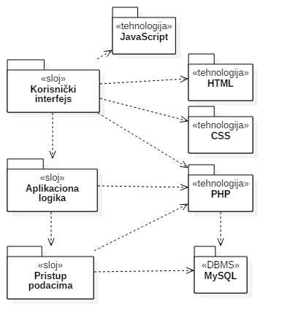

Korisnički interfejs
sloj
Ovaj sloj realizuje korisnički interfejs portala. U njemu su sadržane sve HTML, multimedijalni sadržaji i PHP skripte koje generišu HTML stranice preko kojih korisnici komuniciraju sa sistemom.
Sloj korisničkog interfejsa zavisi od sloja aplikacione logike, kao i paketa HTML i PHP.

Aplikaciona logika
sloj
Sloj aplikacione logike je srednji sloj u troslojnoj arhitekturi RAmBO portala. Sadrži PHP skripte koje realizuju funkcionalnost karakterističnu za domen primene portala i uspostavljaju vezu između korisničkog interfejsa i sloja za pristup podacima.
Ovaj sloj zavisi od sloja za pristup podacima i PHP paketa.

Pristup podacima
sloj
Sloj za pristup podacima se nalazi na dnu troslojne arhitekture i sadrži PHP skripte zadužene za pribavljanje, dodavanje i ažuriranje podataka koji se čuvaju u MySQL bazi podataka.
Ovaj sloj ne zavisi od drugih slojeva, ali je zavisan od paketa PHP i MySQL baza podataka.

HTML
tehnologija
Tehnologija HTML-a definiše gradivne elemente stranica koje se prikazuju u Web čitaču i koje omogućavaju prikaz formatiranih informacija i realizaciju formi za unos i ažuriranje podataka.

PHP
tehnologija
Tehnologija PHP-a obezbeđuje mehanizam za pisanje i izvršavanje skripti na strani servera. Ove skripte mogu da generišu HTML kod koji realizuje korisnički interfejs i pristupaju bazi podataka u cilju pribavljanja, unosa i ažuriranja podataka.

MySQL
DBMS
MySQL predstavlja sistem za upravljanje bazama podataka koji će se koristiti za realizaciju RAmBO portala.

Pogled na procese
U ovom odeljku je sadržan pogled na procesnu arhitekturu sistema. Ovaj opis treba da sadrži specifikaciju različitih zadataka (procesa i niti) uključenih u rad sistema. Takođe je potrebno dati dijagrame koji pokazuju njihovu interakciju i konfiguraciju. Dodela objekata i klasa na određene zadatke takođe spada u opis procesne arhitekture.
Web aplikacije zasnovane na PHP-u imaju relativno jednostavan procesni model koji je u potpunosti pod kontrolom Web servera. Sa stanovišta projektanta PHP Web aplikacije nije potrebno voditi računa o načinu rada Web servera i načinu izvršavanja skripti.

Procesi
Na sledećem UML dijagramu klasa prikazani su procesi koji učestvuju u izvršenju RAmBO portala. Dijagram je opšteg tipa i može se primeniti na bilo koju Web aplikaciju zasnovanu na PHP-u i MySQL bazi podataka.
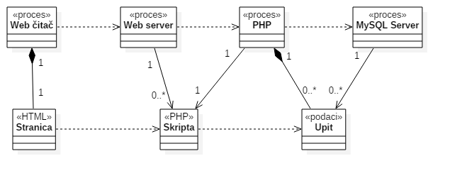

Web čitač
Web čitač je proces koji izvršava funkcionalnost aplikacije za prikaz HTML stranica dobijenih od nekog Web servera. U najopštijem slučaju Web čitač u jednom trenutku može da prikazuje samo jednu HTML stranicu.
Web čitač zavisi od Web servera koji generiše i vraća odgovarajuću HTML stranicu na zahtev.

Web server
Web server je proces koji izvršava funkcionalnost opsluživanja zahteva prispelih sa više Web čitača. Ukoliko je zahtevana stranica PHP skript, Web server inicira izvršenje PHP-CGI procesa koji obrađuje odgovarajući skript i generiše sadržaj koji se vraća čitaču. Web server može paralelno da inicira veći broj PHP-CGI procesa.

PHP
PHP proces obavlja posao obrade zadatog PHP skripta i generiše odgovarajući tekstualni sadržaj koji Web server šalje Web čitaču. Za izvršenje PHP skripta ovaj proces može da zahteva usluge MySQL servera-a. Komunikacija između PHP procesa i MySQL servera se obavlja preko prosleđivanja upita i vraćanja rezultat.

MySQL Server
MySQL Server je proces koji izvršava funkcionalnost MySQL sistema za upravljanje bazama podataka. Ovaj proces može konkurentno da prihvati određen broj upita, izvrši ih nad bazom podataka i vrati rezultate procesu koji je upite postavio.

Pogled na raspoređivanje sistema
Pogled na raspoređivanje sistema prikazuje različite fizičke čvorove za najopštiju konfiguraciju sistema. Fizičkim čvorovima koji predstavljaju procesore vrši se dodeljivanje identifikovanih procesa.
Na sledećoj slici dat je UML dijagram raspoređivanja RAmBO portala.

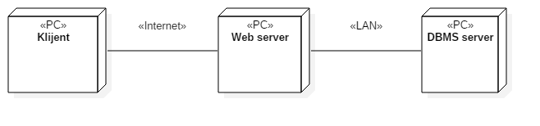

Klijent
Pristup RAmBO portal se obavlja preko klijentskih računara na kojima se izvršava Web čitač. Za povezivanje između klijenta i Web servera koristi se Internet infrastruktura tako da nema ograničenja u pogledu lokacije klijenta.

Web server
Računar na kome se izvršava Web server opslužuje više klijenata koji pristupaju preko Interneta. Pored osnovnog procesa koji realizuje funkcionalnost Web servera, na ovom računaru mogu da se izvršavaju i procesi PHP koji vrše obradu zadatih PHP skripti. U najopštioj konfiguraciji DBMS se izvršava na posebnoj mašini koja je sa Web serverom u lokalnoj mreži (LAN).

DBMS server
DBMS server je računar na kome se izvršava MySQL Server proces koji realizuje funkcionalnost sistema za upravljanje bazama podataka. Zbog sigurnosti podataka koji se na ovom računaru čuvaju pristup bazi je ograničen samo na računare iz lokalne mreže (LAN).

Pogled na implementaciju sistema

Model domena
Model domena za koji se RAmBO portal projektuje je ilustrovan UML dijagramom klasa. U njemu su prikazane domenske klase, neki od njihovih atributa, kao i veze koje se mogu identifikovati između njih.
Model domena predstavlja osnovu za projektovanje baze podataka, ali i identifikaciju nekih od komponenti (PHP skripti) koje će biti implementirane.
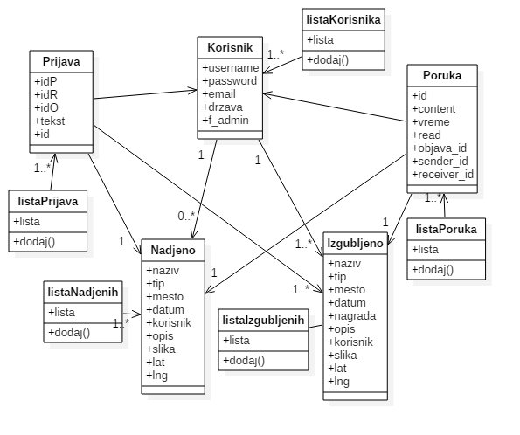

Šema baze podataka
Šema baze podataka je prikazana na sledećem dijagramu. Baza podataka je napravljena uz pomoć phpMyAdmin alata kao i njena odgovarajuća šema. Server je uspostavljen uz pomoć WAMPserver programa gde su i vršena sva testiranja.

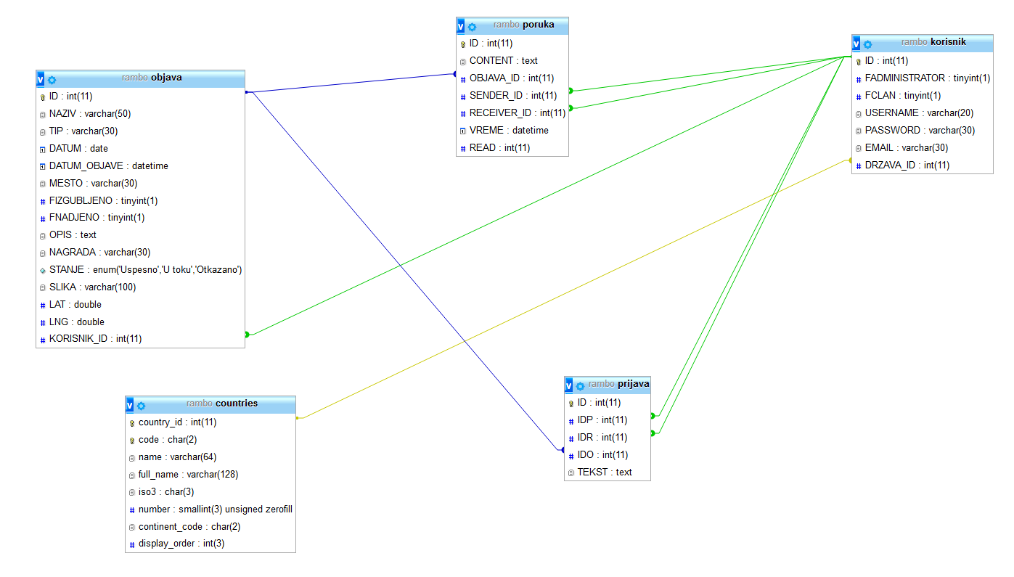

Komponenete sistema
Komponente sistema RAmBO portala su PHP skripte čiji će pregled biti dat po arhitekturnim slojevima. Za ilustraciju će biti korišćeni UML dijagrami komponenti, ali i dijagrami klasa. U slučajevima gde je PHP skript prikazan kao klasa atributi predstavljaju ulazne podatke koji se uzimaju iz GET ili POST dela HTTP poruke, dok metodi predstavljaju funkcije definisane u okviru skripta.

Komponenete korisničkog interfejsa
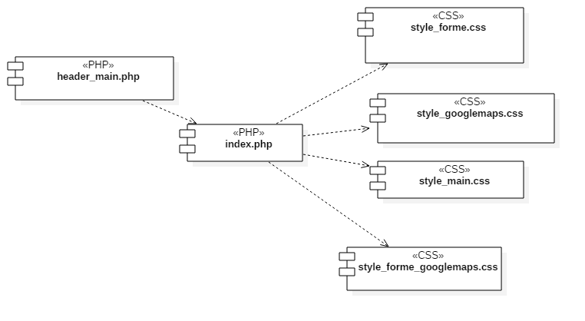
Komponente index.php i header_main.php su zadužene za implementaciju stranica portala čiji sadržaj može da varira od parametra koji joj se proslede u zahtevu.
Komponenta style_main.css predstavlja opis stilova za većinu HTML elemente koji se javljaju na različitim stranicama.
Komponenta style_forme.css je zadužena za opis stilova svih formi na sajtu.
Komponenete style_forme_googlemaps.css i style_googlemaps.css su zadužene za opis izgleda google maps komponenete koja se pojavljuje na pojedinim stranicama.

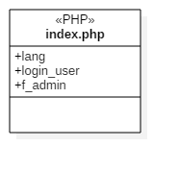
Značenje atributa je sledeće:
- lang – identifikator jezika, jezik može biti srpski i engleski, promenljiva lang se prenosi izmedju svih stranica web sajta i dostupna je na svakoj strani, u zavisnosti od njene vrednosti uključuju se biblioteke eng.php ili srb.php koje sadrže definicije izraza na sajtu na engleskom i srpskom jeziku
- login_user – identifikator sesije trenutno prijavljenog korisnika koji je aktivan sve dok se korisnik ne odjavi odnosno sesija ne uništi
- f_admin – još jedna promenljiva sesije koja ukazuje da li je prijavljen korisnik administrator, kako bi mogao da pristupi specifičnim funkcionalnostima administratora

Komponente aplikacione logike
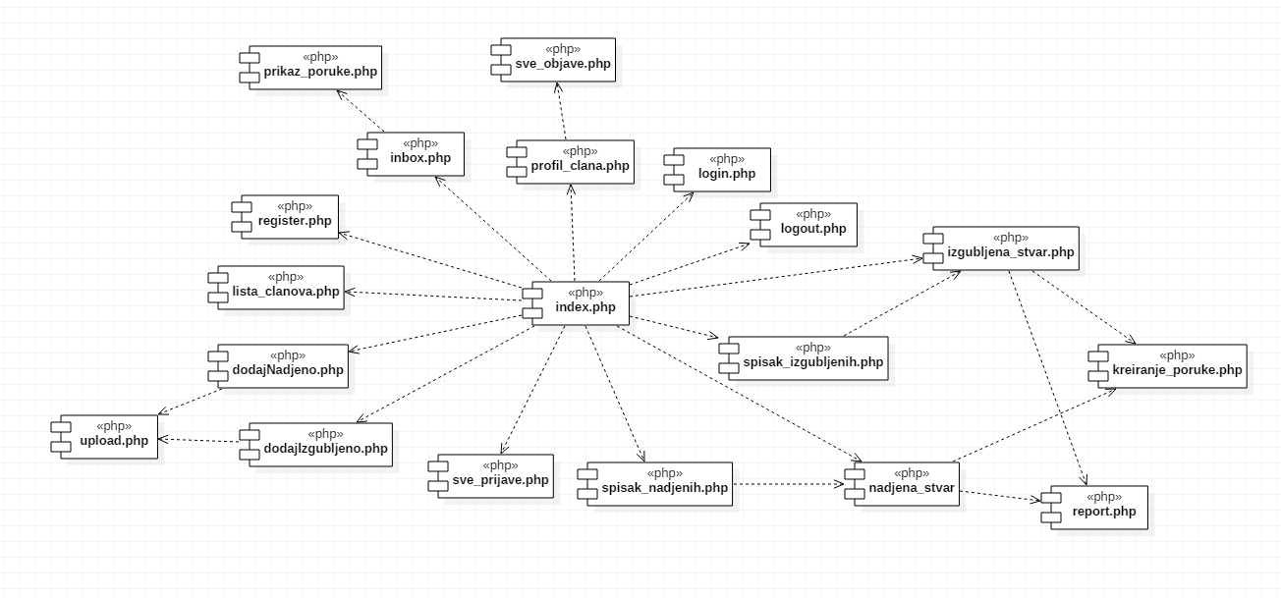

- index.php – glavna stranica portala, povezana je sa svim ostalima, ona omogućava da se preko nje pristupa ostalim stranicama, prikazuje najnovije izgubljene i nadjene stvari kao i broj uspešno rešenih slučajeva
- login.php –komponenta za prijavljivanje na sistem, prikazuje formu za unos korisnickog imena i lozinke, kreira sesiju za prijavljenog korisnika, koja je aktivna sve dok se prijavljeni korisnik ne odjavi
- logout.php - komponenta za odjavljivanje sa portala koja uništava sesiju koja je kreirana za prijavljenog korisnika
- register.php – komponenta za registrovanje korisnika, prikazuje formu za unos podataka o novom korisniku, obradjuje podatke, korisničko ime, lozinku, e-mail i državu i dodaje novog korisnika sa unetim podacima
- dodajIzgubljeno.php – komponenta koja prikazuje formu , obradjuje unete podatke: naziv, tip, lokaciju, datum, sliku, eventualnu nagradu, opis, lokaciju na GoogleMaps karti i dodaje novu objavu sa informacijama o izgubljenoj stvari ili vrsi azuriranje postojece objave ako je izabrana ta opcija
- dodajNadjeno.php - komponenta koja prikazuje formu , obradjuje unete podatke: naziv, tip, lokaciju, datum, sliku, opis, lokaciju na GoogleMaps karti i dodaje novu objavu sa informacijama o nadjenoj stvari, ili vrsi azuriranje postojece objave ako je izabrana ta opcija
- upload.php – skripta koja obradjuje sliku unetu za konkretnu prijavljenu stvar, vrsi proveru i kopira je u sistem
- spisak_izgubljenih.php – komponenta koja prikazuje spisak izgubljenih stvari i omogucava njihovo filtriranje i pretrazivanje na osnovu naziva, tipa, lokacije i datuma
- spisak_nadjenih.php – komponenta koja prikazuje spisak nadjenih stvari i omogucava njihovo filtriranje i pretrazivanje na osnovu naziva, tipa, lokacije i datuma
- izgubljena_stvar.php – komponenta koja prikazuje sve informacije o izgubljenoj stvari, omogucava brisanje objave koja je dodata od strane prijavljenog korisnika ili od strane administratora i slanje poruke autoru objave
- nadjena_stvar.php – komponenta koja prikazuje sve informacije o nadjenoj stvari, omogucava brisanje objave koja je dodata od strane prijavljenog korisnika ili od strane administratora i slanje poruke autoru objave
- report.php – komponenta koja kreira i obradjuje prijave izmedju članova
- kreiranje_poruka.php – komponenta koja omogucava unos poruke i vrsi njeno slanje
- profil_clana.php – komponenta koja omogucava prikaz svih informacija o trenutno prijavljenom clanu
- svoje_objave.php komponenta koja prikazuje sve kreirane objave od strane trenutno prijavljenog člana i omogucava njihovo brisanje, izmenu, ili označavanje kao uspešno rešenog slučaja
- inbox.php – prikazuje primljene i poslate poruke, nepročitane i pročitane poruke i omogucava njihovo čitanje i brisanje
- prikaz_poruke.php – komponenta koja prikazuje sadrzaj poruke i omogucava odgovaranje na primljenu poruku
- lista_clanova.php – komponenta koja Administratoru prikazuje listu clanova i omogucava brisanje istih
- sve_prijave.php – komponenta koja administratoru prikazuje spisak prijava izmedju clanova i omogucava brisanje prijave, clana koji je poslao prijavu ili clana koji je primio prijavu

Komoponente za rad sa podacima
Pristup bazi podataka je u potpunosti zatvoren u funkcije koje su definisane u okviru PHP skripta lib.php. Pomenuti skript se uključuje na početku index.php-a, tako da su sve funkcije za pristup podacima dostupne svim komponentama.
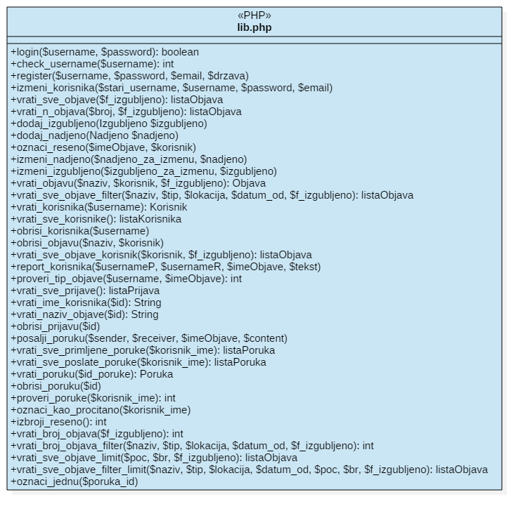
Navedene funkcije obavljaju sledeće zadatke:
- login – prijavljuje korisnika
- check_username – proverava dostupnost korisničkog imena pri registraciji
- register – registruje korisnika na sajt tj. ubacuje ga u bazu
- izmeni_korisnika – vrši izmenu korisničkih podataka
- vrati_sve_objave – vraća sve objave tipa izgubljeno ili nađeno u zavisnosti od zadatog flega
- vrati_n_objava - vraća n najnovijih objava tipa izgubljeno ili nađeno u zavisnosti od zadatog flega
- dodaj_izgubljeno – dodaje objavu tipa izgubljeno u bazu
- dodaj_nadjeno – dodaje objavu tipa nađeno u bazu
- oznaci_reseno – menja status objave na rešeno
- izmeni_nadjeno – edituje nađenu stvar
- izmeni_izgubljeno – edituje izgubljenu stvar
- vrati_objavu – vraća podatak tipa objava na osnovu naziva objave i korisnika
- vrati_sve_objave_filter – vraća objave samo ako zadovoljavaju odgovarajuće uslove.Koristi se za pretragu.
- vrati_korisnika – vraća ID korisnika na osnovu imena
- vrati_sve_korisnike – vraća listu svih korisnika
- obrisi_korisnika – briše korisnika iz baze
- obrisi_objavu – briše jednu objavu
- vrati_sve_objave_korisnik – vraća svve objave jednog korisnika
- report_korisnika – šalje prijavu administratoru
- proveri_tip_objave – proverava da li je objava tipa izgubljeno ili nađeno
- vrati_sve_prijave – vraća listu svih prijava
- vrati_ime_korisnika – vraća ime korisnika na osnovu ID
- vrati_naziv_objave – vraća naziv objave na osnovu ID
- obrisi_prijavu – briše prijavu iz baze
- posalji_poruku – ubacuje poruku u bazu
- vrati_sve_primljene_poruke – vraća listu svih primljenih poruka za odrećenog korisnika
- vrati_sve_poslate_poruke - vraća listu svih primljenih poruka za odrećenog korisnika
- vrati_poruku – vraća podatke o poruci na osnovu ID
- obrisi_poruku – briše poruku iz baze
- proveri_poruke – proverava da li ulogovani korisnik ima novih poruka
- oznaci_kao_procitano – označava sve poruke u inboxu kao pročitane
- izbroji_reseno – broji koliko ukupno ima rešenih slučajeva
- vrati_broj_objava – broji koliko ima ukupno objava
- vrati_broj_objava_filter – broji koliko ima ukupno objava koje zadovoljavaju odgovarajuće uslove
- vrati_sve_objave_limit – vraća određeni broj objava određem promenljivom br
- vrati_sve_objave_filter_limit – vraća određeni broj objava određem promenljivom br ako zadovoljavaju odgovarajuće uslove.Koristi se za pretragu.
- oznaci_jednu – označava trenutnu poruku kao pročitanu

Performanse
Izabrana arhitektura softvera podržava zahteve u pogledu broja korisnika koji mogu simultano pristupati sistemu i vremena odziva za pristup bazi podataka specificirane u zahtevima u pogledu performansi [5]:
- Sistem će da podrži do 1000 simultanih pristupa korisnika portalu.
- Vreme potrebno za pristupanje bazi podataka za izvršenje nekog upita ne sme da bude veće od 5 sekundi.
Zahtevane performanse su zadovoljene izborom tehnologija na kojima će sistem biti razvijen i definisane hardverske platforme [5].

Kvalitet
Izabrana arhitektura softvera podržava zahteve u pogledu dostupnosti i srednjeg vremena između otkaza specificirane u zahtevima u pogledu pouzdanosti [5]:
- RAmBO portal će biti dostupan 24 časa dnevno, 7 dana u nedelji. Vreme kada portal nije dostupan ne sme da pređe 10%.
- Srednje vreme između dva sukcesivna otkaza ne sme da padne ispod 120 sati.

